**COLÉGIO ESTADUAL DE EDUCAÇÃO PROFISSIONAL**

**PEDRO BOARETTO NETO**

**CURSO TÉCNICO EM INFORMÁTICA**

**GUILHERME ARAÚJO PEREIRA**

**FELIPE VALDIVINO BIAVA**

**MAR & SOL SALGADOS**

**CASCAVEL - PR**

**2022**

**GUILHERME ARAÚJO PEREIRA**

**FELIPE VALDIVINO BIAVA**



**MAR & SOL SALGADOS**

Projeto de Desenvolvimento de Software do Curso Técnico em Informática do Colégio Estadual de Educação Profissional Pedro Boaretto Neto – Cascavel, Paraná.

Orientadores: Profª Aparecida S.Ferreira[1]

Prof. Reinaldo C. da Silva2

Prof. Célia K.Cabral3

**CASCAVEL - PR**

**2022**

**GUILHERME ARAÚJO PEREIRA**

**FELIPE VALDIVINO BIAVA**



**MAR & SOL SALGADOS**

Este Projeto de Conclusão de Curso foi julgado e aprovado pelo Curso Técnico em Informática do Colégio Estadual de Educação Profissional Pedro Boaretto Neto.

Cascavel, Pr., xx de Xxxxx de 2022.

| _____________________________  Profª. Aparecida da S. Ferreira1  Especialista em Tecnologia da Informação  *Faculdade de Ciências Sociais Aplicadas de Cascavel*  Orientadora | ______________________________  Prof. Reinaldo  Web Design |
| --- | --- |
| ______________________________  Profª. Célia Kouth Cabral  Pós-graduada em Sistemas Distribuídos JAVA.  Universidade Tecnológica Federal do Paraná - UTFPR  Banco de dados | ______________________________  Profª Ana Cristina Santana  Especialista em Gestão e Docência no ensino superior, médio e técnico.  Coordenadora de curso |
|  |  |

Sumário

**1** **INTRODUÇÃO 5**

**2** **Objetivos 6**

**5** **DOCUMENTAÇÃO do projeto 8**

5.1 Requisitos 10

5.2 Diagrama de Contexto 13

5.3 Diagrama de Fluxo de dados 14

5.4 Diagrama de Entidade e relacionamento 15

5.5 Dicionário de Dados 16

5.6 Diagrama de Caso de Uso 18

*Cenário 1 Cliente já possui conta****:*** *19*

5.7 Diagrama de Classe 20

5.8 Diagrama de Sequência 22

5.9 Diagrama de Atividade 23

**6** **Telas 24**

**7** **Conclusão 25**

**8** **REFERÊNCIAS 26**

# INTRODUÇÃO

Para Tomé(2021), o ofício de delivery no segmento de restaurantes e fast-food tem como objetivo de efetivar entregas a domicílio usando motoboys e prestadores de serviço de delivery no segmento de restaurantes e fast-food. Como representantes da empresa para a qual fazem entrega e o seu principal objetivo. A abordagem da pesquisa utilizada foi a modelagem analítica. As informações foram coletadas na própria empresa. Os resultados das análises dos dados foram apresentados por meio de gráficos e tabelas. No que diz respeito ao objetivo principal desta pesquisa, é um sistema de e-commerce[2] e gerenciamento de estoque da distribuidora de salgados congelados, possibilitando a venda on-line, além de auxiliar o gerenciamento de produtos. A empresa não tem um sistema de gerenciamento de estoque digital, nem sistema on-line de vendas.

O e-commerce tem sido considerado como o mercado do futuro, já estando em crescimento constante nos tempos atuais. A expectativa é que cada vez mais pessoas façam uso de seus dispositivos móveis para adquirir produtos e serviços. Um nicho que tem se destacado é o de comida delivery. Com a rapidez dos acontecimentos e o tempo ficando mais reduzido, as pessoas estão aderindo ao mercado de food service, seja comendo fora de casa, seja pedindo comida pronta para dentro de seu lar, com os aplicativos móveis tornando isso ainda mais fácil. (NETO,2016).

No cenário onde a internet é o principal meio de comunicação entre as pessoas, Pereira (2014), a sua praticidade, economia, credibilidade e conforto para adquirir produtos e serviços, conhecer o consumidor e seu comportamento em relação à aquisição de produtos alimentícios via internet, principalmente de comidas rápidas de entrega em domicílio, criamos um aplicativo e a partir deste aplicativo, o usuário consegue pedir diversos tipos de salgados.

No que diz respeito às compras realizadas via dispositivos móveis, um crescimento significativo também foi registrado. No faturamento, o aumento foi de 15% em relação ao ano de 2014, com um volume de cerca de 5 bilhões em vendas. (E-BIT/BUSCAPÉCOMPANY, 2016).

# Objetivos

Os nossos objetivos para esse projeto é criar uma forma de vendas on-line e de gerenciamento de estoque. Identificar a quantidade de produtos no estoque.

1. Especificar o produto a ser vendido, no caso salgados;
2. Abordar diferentes tipos de valores de salgados pela” vitrine” do sistema. Além de mostrar o kg ou g de cada um. Mostrar também como são feitos cada salgado e todos os seus ingredientes;
3. Buscar construir um sistema relativamente fácil, para os usuários poderem interagir com o site sem muitas complicações.

O sistema foi criado para a empresa Mar & Sol Salgados, pois a mesma não possui um sistema de venda on-line e nem um gerenciamento de estoque digital. Então tentaremos introduzir o e-commerce à uma empresa que ainda não está no mercado digital.

**3 METODOLOGIA**

BBC NEWS (2022) “Brasileiros passaram em 2021 quase cinco horas e meia por dia, em média, diante de seus aparelhos de celular, segundo um relatório lançado pela empresa de análise de mercado digital App Annie.”

O aumento do uso de celular ou computadores que vem aumentando durante todos os anos não é novidade para ninguém, até porque fazemos parte desta estatística ano após ano. Com o uso exagerado do celular, é de nosso costume utilizar ferramentas dentro desses produtos, que já vem baixados ou são baixados após a compra do aparelho, para buscarmos formas de resolver nossos problemas através dos aplicativos, então foi bem aqui que surgiu a ideia de algo digital, um lugar que não precisa ser realmente físico para fazer venda e ter lucro em cima do seu próprio trabalho. Tendo isso em mente, a criação de nosso programa representa tudo isso que envolve venda digital, porque já temos um lugar físico que vende determinado produto, e agora só falta a parte da venda on-line.

**4 REFERENCIAL TEÓRICO**

Para todo projeto há o uso de programas que auxiliam no processo de desenvolvimento de algum site, jogo ou aplicativo. Então o nosso caso não será diferente pois, para criar um programa devemos programar ele, criar o seu banco de dados, e para fazer isso usaremos certos softwares de desenvolvimento de sistemas. Os programas que serão usados para fim didático serão o Visual Studio Code, para todos as linguagens (php, html, css), e o MySQL Workbench para o desenvolvimento do DER (Diagrama de Entidade Relacionamento), nosso banco de dados. Além do XAMPP, que permite o uso de servidores para o bom funcionamento de nosso site.

# DOCUMENTAÇÃO do projeto

Todo projeto a ser desenvolvido necessita de uma documentação com pré-requisitos já listados para facilitar o trabalho do programador, ou qualquer outro empregado que venha adicionar/alterar alguma informação do software. Sem uma documentação adequada, caso venha ocorrer algum imprevisto com o software ou até seu dono, como por exemplo: perda de arquivo ou acidente fatal de um dono de software, a documentação estaria intacta para que outras pessoas com a mesma capacidade de entendimento possam continuar com o projeto e possam controlar ele da mesma forma que um dia foi, momentos antes do imprevisto.

Tendo isso em mente, a documentação tem como objetivo listar todas as características do software de e-commerce Mar & Sol Salgados, buscando identificar e explicar cada parte do código para compreensão de como foi feito e como funciona sua programação, seu banco de dados, caso o projeto seja comprado ou vendido para outra empresa. Tudo isso feito em 2022. Para a realização deste projeto não haverá orçamento, sendo apenas uma conclusão de curso do 4 ano A de Informática.

Em relação às restrições de uso de informações. As informações pessoais terão seu acesso restrito à própria pessoa, a alguém por ela autorizada ou a agentes públicos legalmente autorizados.

**Ciclo de vida**

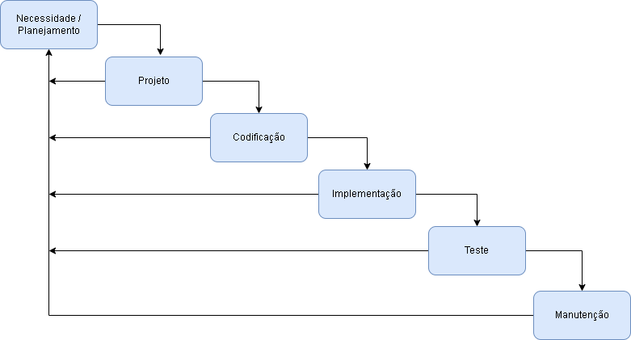

Fonte: (Biava Felipe; Araújo Guilherme)

O ciclo de vida de um projeto se dá por um começo e um fim, desde as ideias iniciais até o projeto final, onde o sistema já estará em funcionamento. O ciclo de vida do projeto Mar & Sol Salgados representa todas as ideias que foram feitas e pensadas até o momento. Primeiramente, a ideia de criação desse projeto teve como objetivo ser funcional, focado em compras de salgados de uma empresa já existente. Conforme o desenvolvimento do mesmo, a ideia não sofreu alteração, mas a programação sera alterada conforme o necessário. Após isso, o foco será na criação do menu, contendo inicio, produto, carrinho, perfil, etc.

A inclusão de elementos em cada página no site foi logo em seguida. Textos, imagens, cores, entre outros, são os elementos responsáveis por dar vida ao nosso site, porém, alguns desses elementos não ficarão para sempre, pois sempre haverá mudanças conforme o andamento do projeto.Seguindo em frente, chegamos à parte do PHP. Esse PHP é o responsável por fazer as coisas automáticas no site, como por exemplo, o salvamento do Login e o Cadastro do Usuário. O Login e o Cadastro começaram a ser desenvolvidos após o encerramento das outras páginas. Primeiro vieram os campos que possuem nome, sobrenome, celular, endereço, sem nenhuma cor e nem estilização. Em segundo vieram as cores e o alinhamento do formulário, deixar cada elemento do Cadastro um do lado do outro, e por fim ajustar o tamanho dos textos e outras coisas essenciais para o bom visual.

Já a função de testar se torna crucial para o bom desenvolvimento de um projeto, não dá para criar algo sem testar algo antes. Por isso são utilizados no desenvolvimento de aplicações para garantir que o código se comporte de maneira esperada. Muitas das vezes, testar algo pode parecer inútil para pessoas que não tem um conhecimento sobre, pois poderíamos estar implementando alguma outra coisa que adiantaria o trabalho, porém se não testarmos de várias maneiras deixamos de ver futuros erros nos códigos. Já a manutenção do projeto é responsável por manter o site em pé, funcionando, impedindo que pare de funcionar por causa de um erro. Por isso, manter a organização dele facilita muito a construção de qualquer projeto.

## Requisitos

Há dois tipos de requisitos quando tratamos de sistemas operacionais, são eles: Requisitos funcionais (RF) e os Requisitos não funcionais (RNF). Requisitos funcionais ou RF é onde o cliente consegue interagir com o programa em si, podendo fazer alterações tanto em e-mail, senha, nome, quanto telefone, sexo, data de nascimento, sua cidade, seu estado, endereço, entre outros. Em resumo, os RFs mostram como um programa deve se comportar. São eles:

| **REQUISITOS FUNCIONAIS** | | |
| --- | --- | --- |
| **RF** | **NOME** | **DESCRIÇÃO** |
| **RF001** | Efetuar Login | Campo destinado ao login do usuário, contendo apenas e-mail e senha. |
| **RF002** | Efetuar Cadastro | Campo destinado ao cadastro do usuário, contendo primeiro nome, segundo nome, senha, e-mail, empresa, telefone, CNPJ, estado, cidade, endereço. |
| **RF003** | Compra de produtos | Campo destinado às compras que serão feitas na página do carrinho. |
| **RF004** | Alterações de dados pessoais | Consulta e alterações de dados pessoais de clientes |
| **RF005** | Geração de relatórios | Emissão de relatórios de clientes ou vendas |
| **RF006** | Gerenciar Carrinho | Inclusão, alteração e exclusão de produtos indesejáveis no carrinho |
| **RF007** | Pesquisar Produtos | Inclusão, alteração e exclusão de nomes de produtos. |
| **RF008** | Selecionar Imagem no carrossel | Ao pressionar as flechas na página index mudará as imagens |
| **RF009** | Dar zoom no Google Maps | Colocar ou tirar o zoom conforme o gosto do cliente |

Fonte: (Biava, Felipe; Pereira Guilherme)

O sistema aceitará apenas pessoas que possuem CNPJ, então cada pessoa que for entrar no site terá que ter um CNPJ para cadastrar, caso contrário não conseguirá criar nenhuma conta. Isso impediria, mesmo que tardiamente, que contas não oficiais, isto é, sem CNPJ, entrassem apenas para causar e prejudicar nosso sistema, gerando um aumento de contas que favorece o sobrecarregamento do sistema. Requisitos não funcionais ou RNF estão ligados ao comportamento interno do site, programação, sendo responsável por dar a vida ao código, sendo o cérebro do projeto. Em resumo, são atributos de qualidade, ele descreve as características gerais do software. São eles:

| **REQUISITOS NÃO FUNCIONAIS** | | |
| --- | --- | --- |
| **RNF** | **NOME** | **DESCRIÇÃO** |
| **RNF001** | Predefinição do Email | O e-mail obedecerá a uma predefinição. Deverá ser obrigatório o uso de @, gmail ou Hotmail, e no final.com. |
| **RNF002** | Predefinição da Senha | A senha obedecerá a uma predefinição. Deverá ser obrigatório o uso de números ou letras, mais de 8 dígitos, e terá que ter caracteres especiais. |
| **RNF003** | Predefinição do CNPJ | O dígito do CNPJ deve responder à norma padrão dos CNPJ, com “.”, “/”, “-“, etc. |
| **RNF004** | Predefinição do telefone | O telefone tem que seguir a norma padrão dos outros números de telefones já existentes: (9xxxx-xxxx). |
| **RNF005** | Predefinição do estado | O estado, ao ser digitado, irá conter apenas duas letras, por exemplo: “RJ”, “SP”,”SC”, etc. |
| **RNF006** | Verificação do CNPJ | O sistema vai verificar se o CNPJ embutido é válido ou não, e retornará para o usuário se o mesmo for inválido. |
| **RNF007** | Salvamento automático dos produtos | Salvamento automático dos produtos na aba carrinho |
| **RNF008** | Linkagem externa | Linkagens que levam as redes sociais da Mar & Sol salgados (Instagram, Whatsapp, Facebook) |
| **RNF009** | Linkagem interna | Linkagens que levará o cliente ao começo da página (Logo) |
| **RNF010** | Linkagem Login (Clique aqui!) | Linkagem que leva para o Cadastro |
| **RNF011** | Linkagem Cadastro  (Clique aqui!) | Linkagem que leva para o Login |
| **RFN012** | Tempo de acesso no sistema | 0.5 segundos |

Fonte: (Biava, Felipe; Pereira Guilherme)

## Diagrama de Contexto

Assim como outros projetos de eCommmerce possuem uma ordem de funcionamento, uma ordem de compra ou venda, dependendo do que se trata o projeto, o projeto da Mar&SolSalgados também seguirá uma ordem para cada função realizada. Segue abaixo o cenário do projeto.

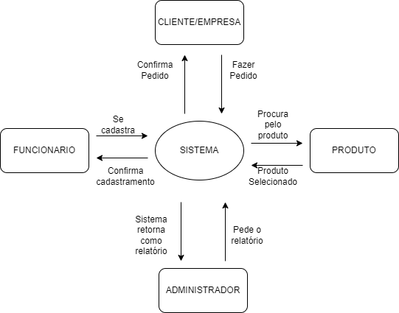

Fonte: (Biava, Felipe; Pereira, Guilherme)

## Diagrama de Fluxo de dados

O diagrama de fluxo de dados é uma representação gráfica do «fluxo» de dados através de um sistema de informação, modelando seus aspectos de processo. Frequentemente, eles são uma etapa preliminar usada para criar uma visão geral do sistema que pode posteriormente ser elaborado. Um DFD mostra que tipo de informação entrará e sairá do sistema, para onde os dados virão e irão e onde os dados serão armazenados.

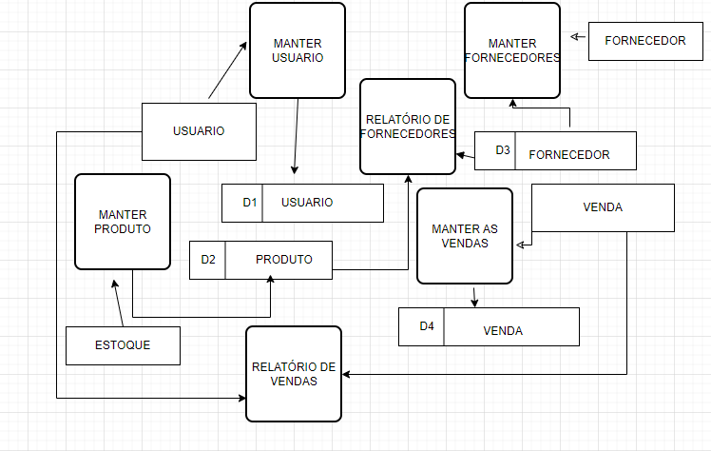

Fonte: (Biava, Felipe; Pereira, Guilherme)

## Diagrama de Entidade e relacionamento

Um diagrama de entidades e relacionamento, é um diagrama estrutural que permite que seu time retrate as relações entre agentes em um sistema. Este tipo de diagrama é usado no design de bancos de dados ou sistemas de informação. ERDs são normalmente usados para visualizar as relações entre diferentes funções, objetos de negócios tangíveis e objetos de negócios intangíveis. Continue lendo para descobrir como essas ferramentas poderosas podem ajudar seu time. Vantagens de usar diagramas de relacionamento de entidades. Os ERDs permitem que seu time visualize como entidades complexas interconectadas se conectam e se sobrepõem em um sistema. Esta poderosa ferramenta é simples de entender e usar, tornando-a vantajosa para a colaboração entre colegas novatos e veteranos.

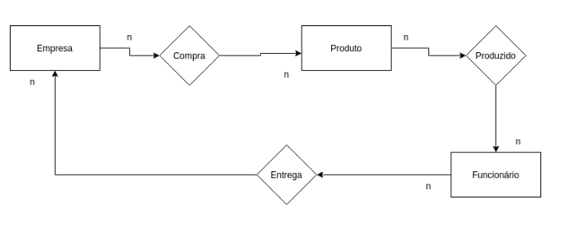

Fonte: (Biava, Felipe; Pereira, Guilherme)

## 

## 5.5 Dicionário de Dados

Um dos benefícios de um dicionário de dados bem-preparado é a consistência entre itens de dados através de diferentes tabelas. Os dicionários de dados são menos precisos que glossários porque costumam ter uma ou mais representações de como o dado é estruturado e podem envolver ontologias completas quando lógicas distintas sejam aplicadas a definição desses elementos de dados. Os dicionários de dados são gerados, normalmente, separados do Modelo de Dados visto que estes últimos costumam incluir complexos relacionamentos entre elementos de dados.

Descrição de cada campo do banco de dados:

**TABELA CATEGORIAS:**

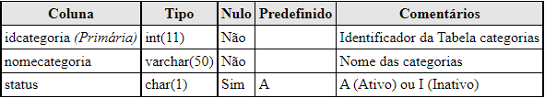

**TABELA PRODUTOS:**

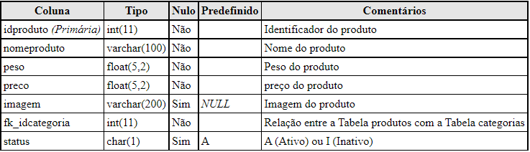

**TABELA MOVIMENTOS:**

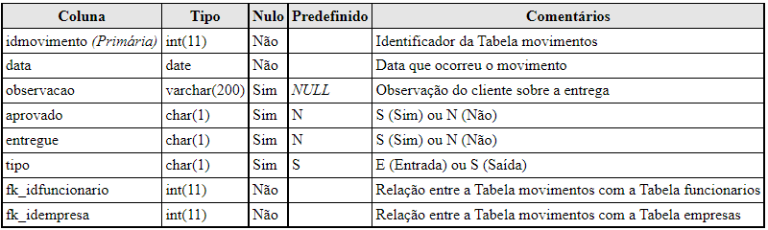

**TABELA MOVIMENTO_ITENS:**

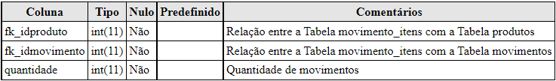

**TABELA FUNCIONARIOS:**

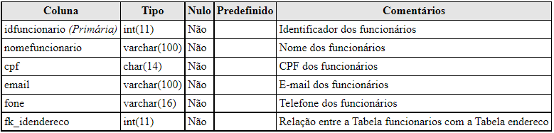

**TABELA EMPRESAS:**

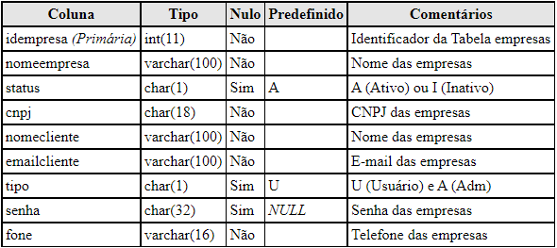

**TABELA CIDADES:**

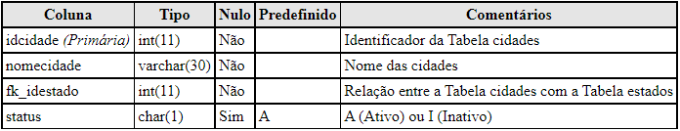

**TABELA ESTADOS:**

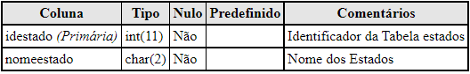

**TABELA ENDERECO_EMPRESAS:**

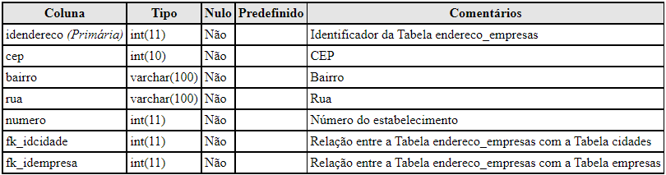

**TABELA ENDERECO_FUNCIONARIOS:**

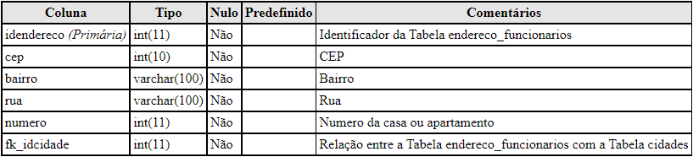

Fonte: (Biava, Felipe; Pereira, Guilherme)

## Diagrama de Caso de Uso

O diagrama de caso de uso descreve a funcionalidade proposta para um novo sistema que será projetado, é uma excelente ferramenta para o levantamento dos requisitos funcionais do sistema. Um caso de uso é uma unidade de um trabalho significante. Por exemplo: o «login para o sistema», «registrar no sistema» e «criar pedidos» são todos casos de uso. Um caso de uso pode «incluir» outra funcionalidade de caso de uso ou «estender» outro caso de uso com seu próprio comportamento.

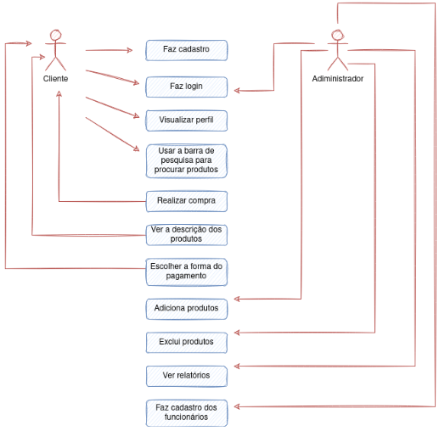

Fonte: (Biava, Felipe; Pereira, Guilherme)

### Cenário 1 Cliente já possui conta**:**

1. Cliente entra no site com objetivo de comprar salgados;
2. O cliente efetua Login;
3. Cliente já tem uma conta?
4. Vai direto para o login;
5. Cliente OK é redirecionado para o site;
6. Cliente pesquisa por salgados;
7. Depois de encontrar o que deseja, ele faz pedido;
8. Realiza o pagamento;
9. Compra realizada;

Cenário 2 caso o cliente não possua conta**:**

1. Não tem conta?
2. Cliente realiza a criação da conta;
3. Depois de colocar todas as informações que são pedidas no cadastro, os dados serão salvos automaticamente no banco de dados;
4. Conta criada;
5. Cliente é redirecionado para a página inicial;
6. Começa a procurar pelos produtos que deseja;
7. Faz o pedido após escolher os produtos;
8. Realiza o pagamento;
9. Compra realizada.

## Diagrama de Classe

São relacionamentos estruturais entre instâncias e especificam que objetos de uma classe estão ligados a objetos de outras classes. Em programação, um diagrama de classes é uma representação da estrutura e relações das classes que servem de modelo para objetos. Podemos afirmar de maneira mais simples que seria um conjunto de objetos com as mesmas características, assim saberemos identificar objetos e agrupá-los, de forma a encontrar suas respectivas classes.

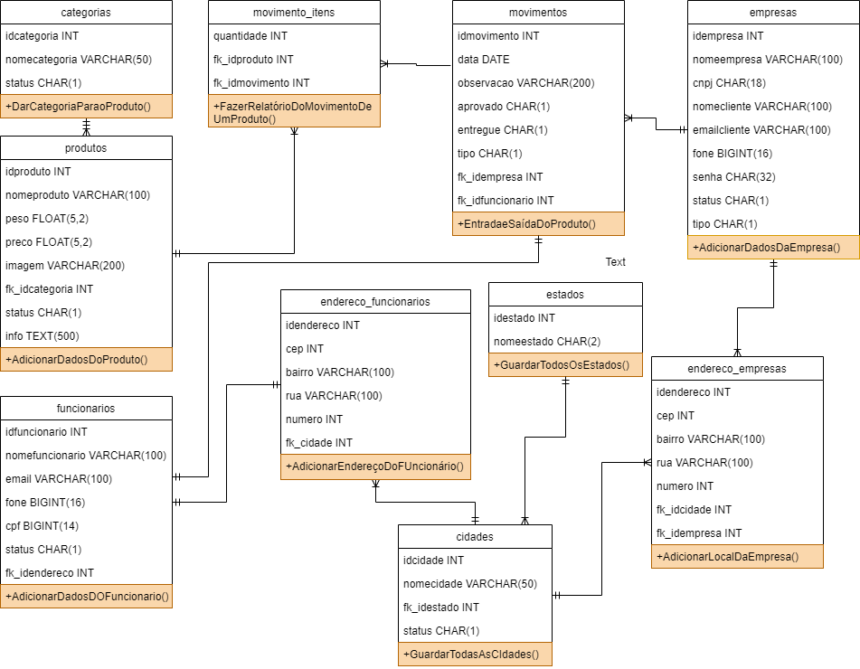

Fonte: (Biava, Felipe; Pereira, Guilherme)

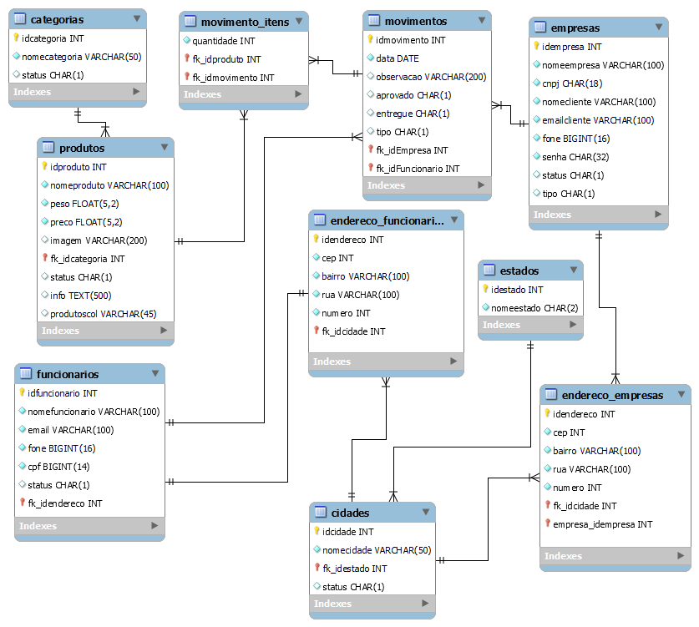

Fonte: (Biava, Felipe; Pereira, Guilherme)

## Diagrama de Sequência

Diagrama de sequência é um diagrama usado em UML, representando a sequência de processos num programa de computador. O diagrama de sequência representa essa informação de uma forma simples e lógica.

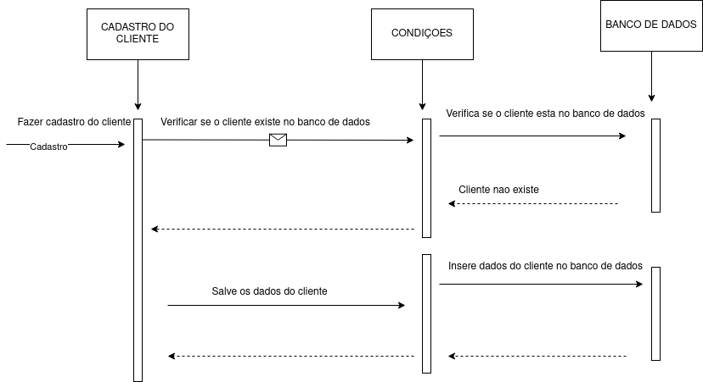

Fonte: (Biava, Felipe; Pereira, Guilherme)

## Diagrama de Atividade

A Linguagem de modelagem unificada inclui diversos subconjuntos de diagramas, incluindo diagramas de estrutura, de interação e de comportamento. Diagramas de atividade, junto com diagramas de caso de uso e de máquina de estados, são considerados diagramas de comportamento porque descrevem o que é necessário acontecer no sistema sendo modelado. Diagramas de atividade ajudam a unir as pessoas das áreas de negócios e de desenvolvimento de uma organização para entender o mesmo processo e comportamento.

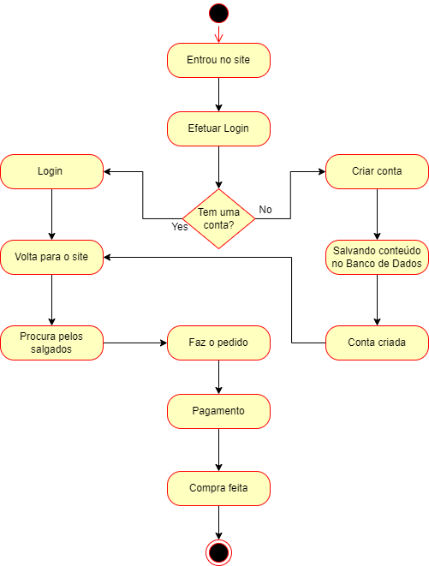

Fonte: (Biava, Felipe; Pereira, Guilherme)

# Telas

Página inicial do site:

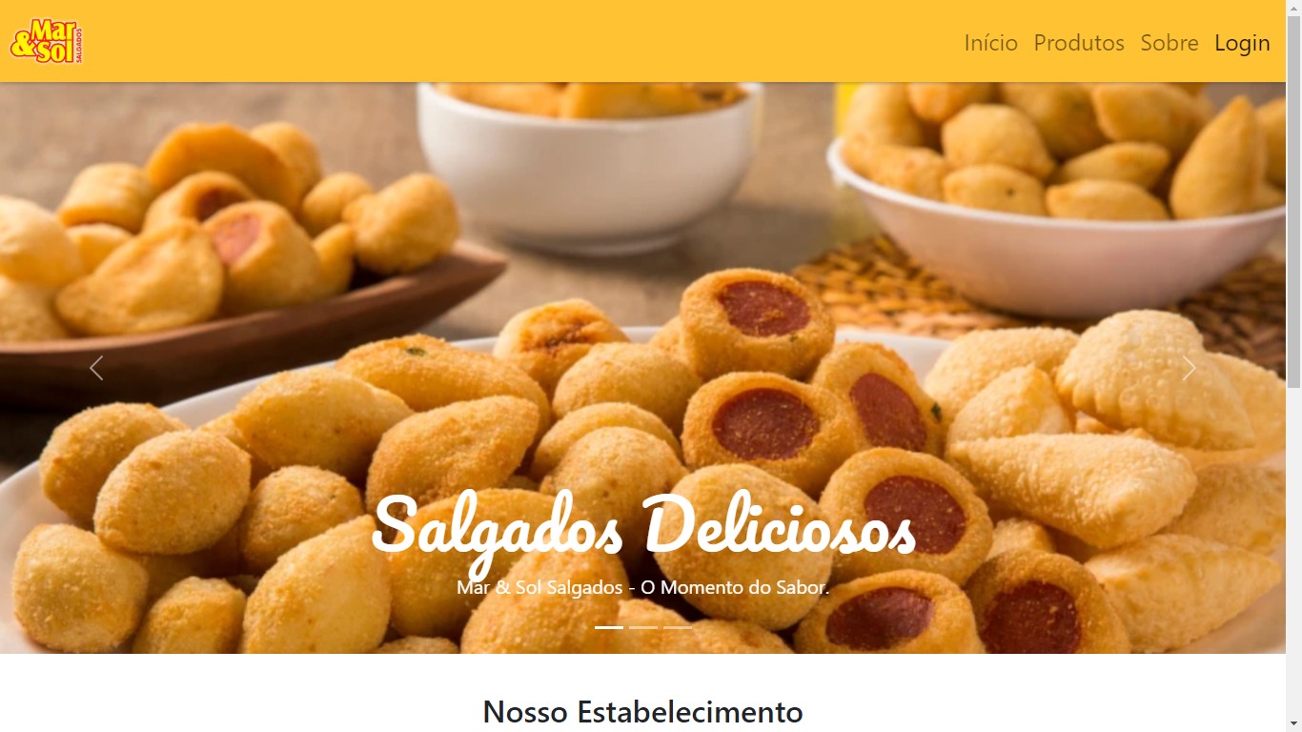

Página Produtos:

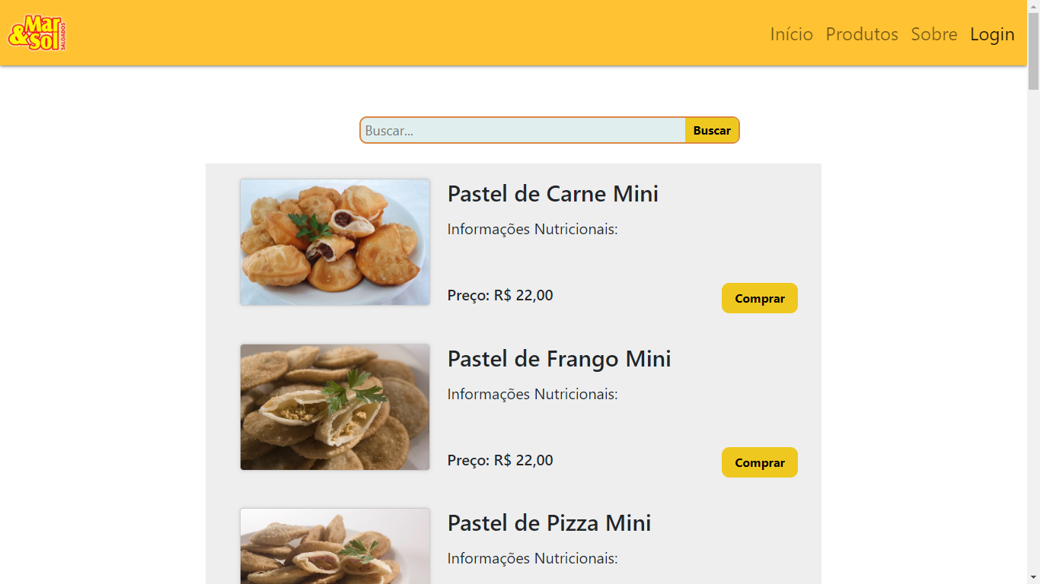

Página Sobre:

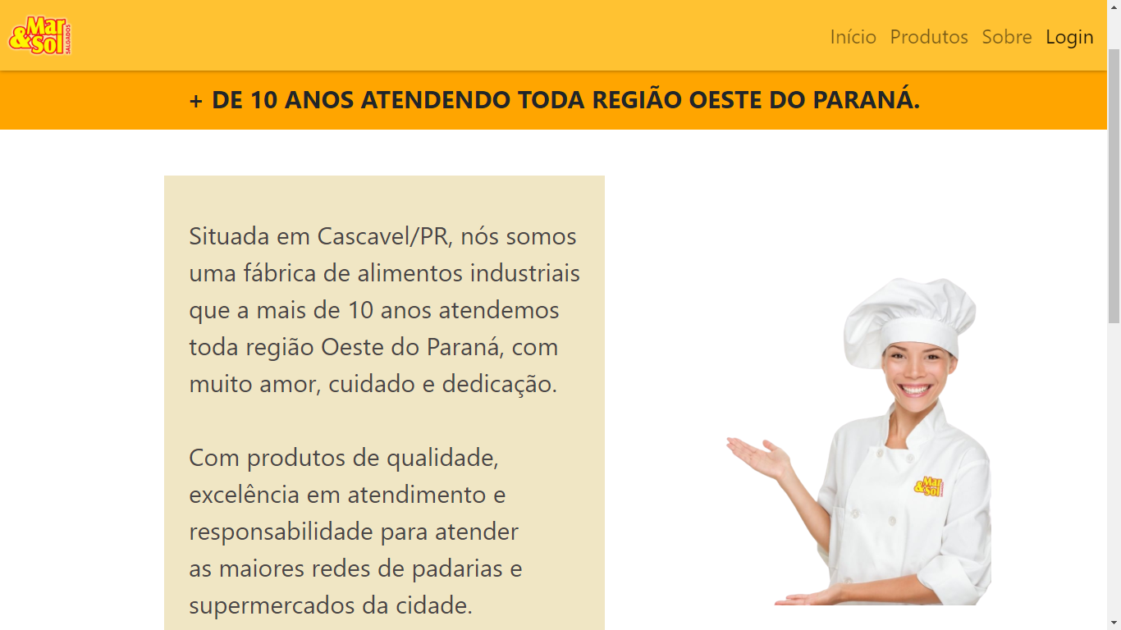

Página Login:

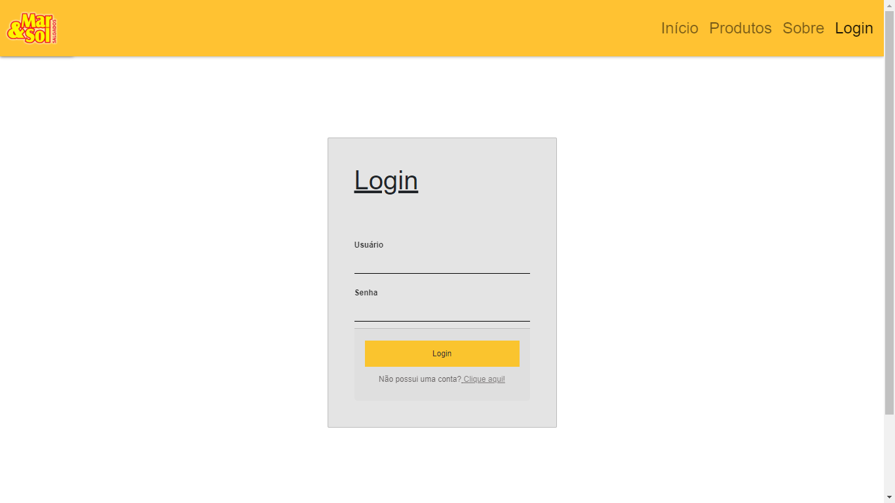  
Página Cadastro:

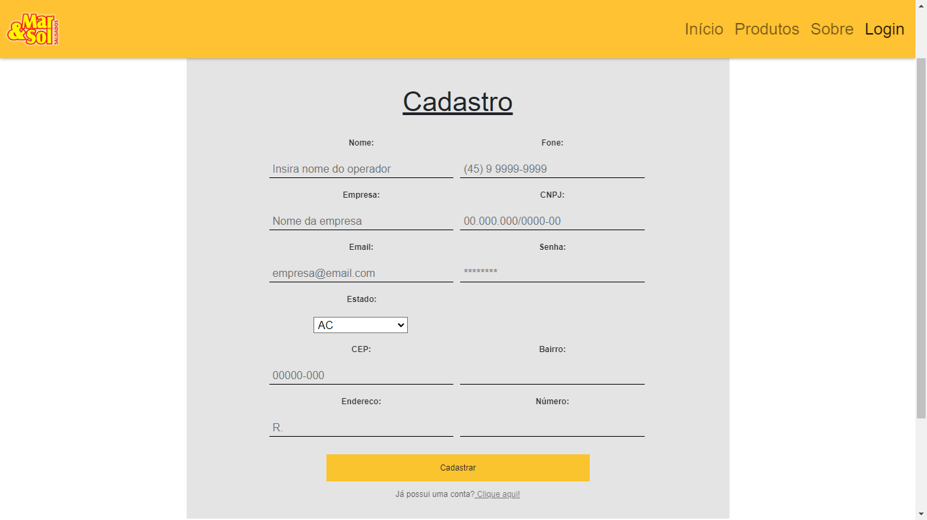

Página Carrinho:

Só haverá itens no carrinho se o cliente possuir uma conta. Por exemplo: A Maria fez Login no sistema, logo ela tem acesso ao próprio carrinho. O cliente que não possuir uma conta não terá o símbolo do carrinho aparecendo no cabeçalho do site, impossibilitando o uso do mesmo.

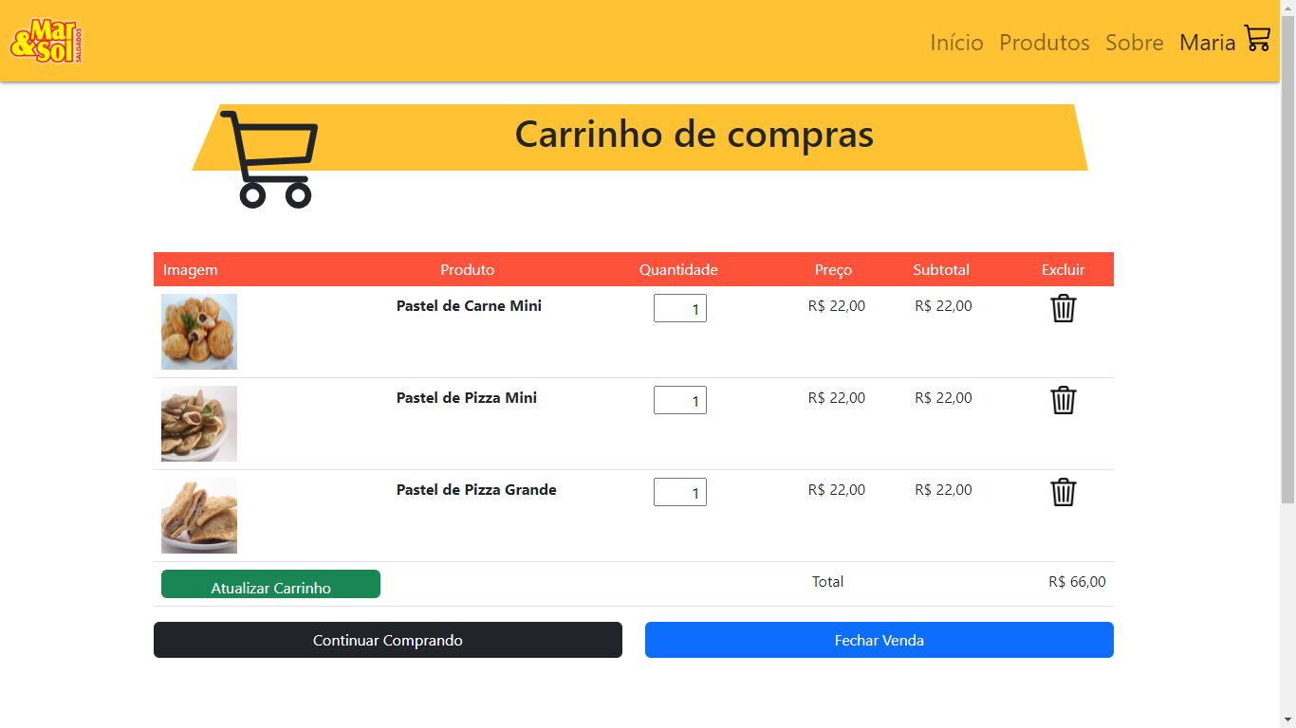

Mensagem de Finalização de Compra:

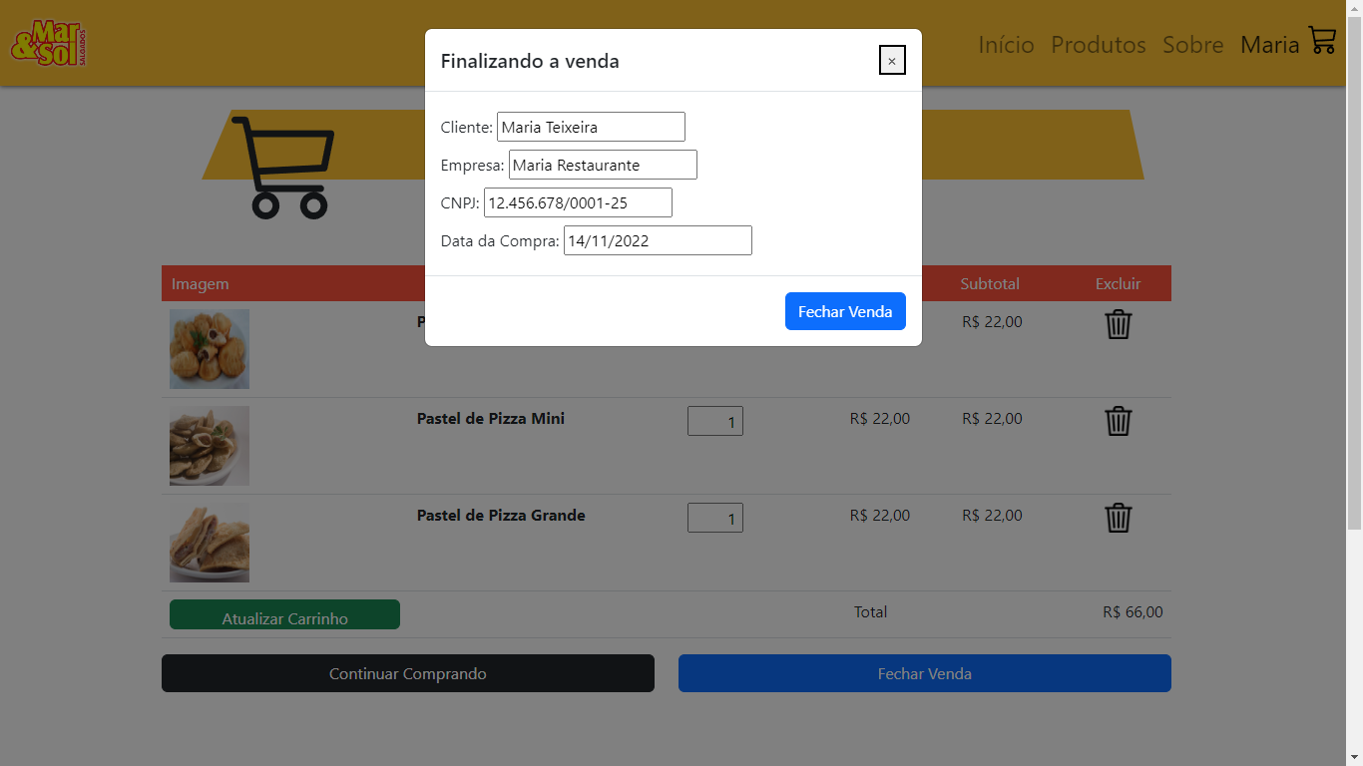

Página Perfil do usuário:

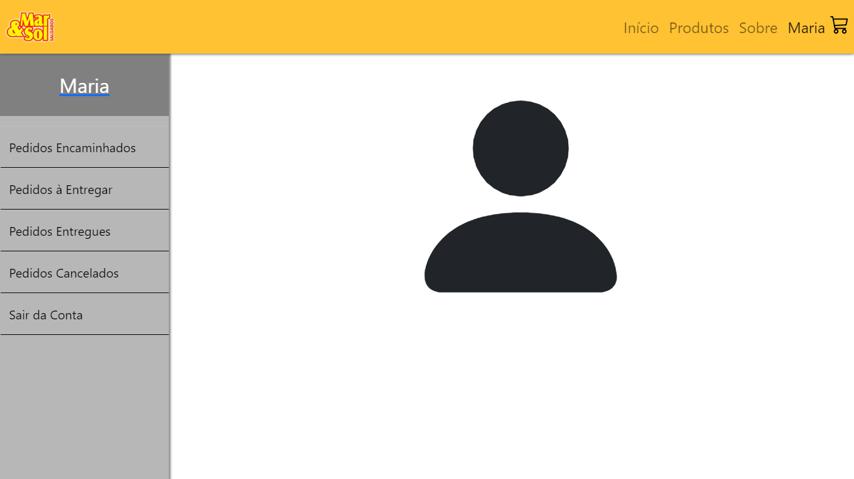

Pedidos Encaminhados:

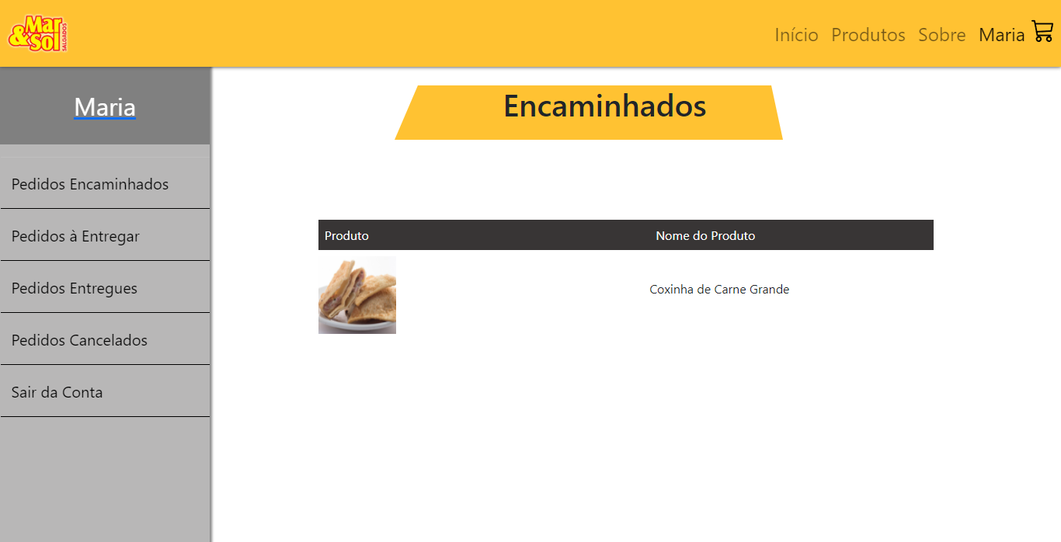

Pedidos à Entregar:

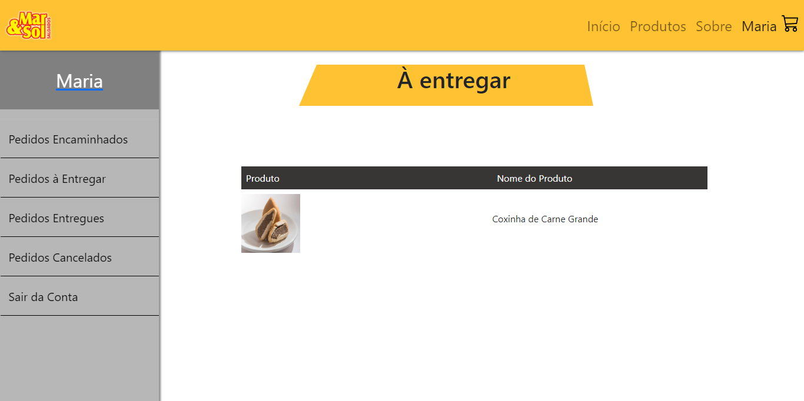

Pedidos Entregues:

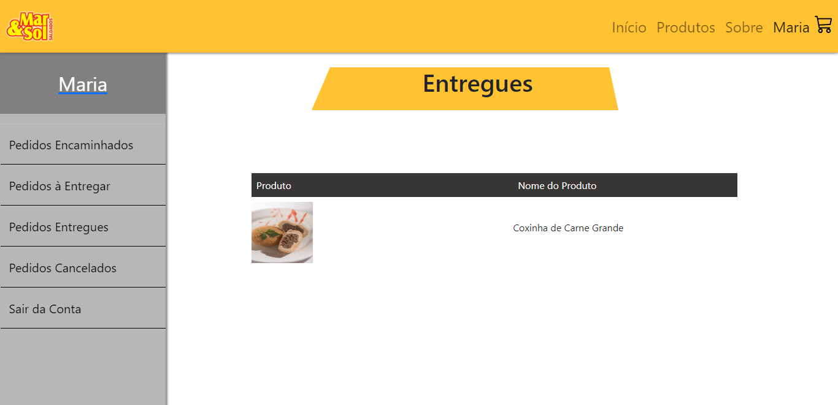

Pedidos Cancelados:

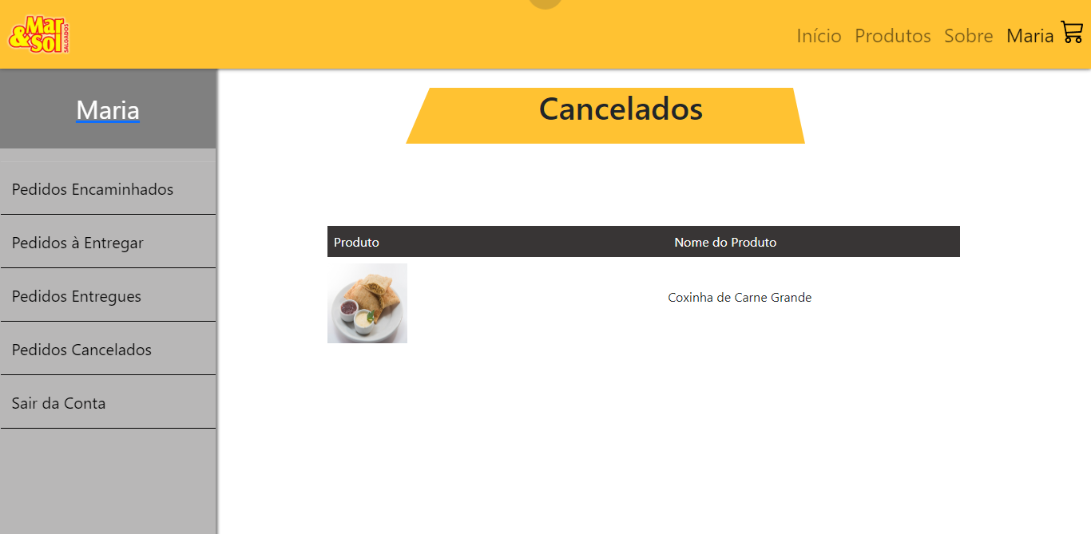

Página ADM (início):

A mensagem de Bom dia, Boa tarde e Boa noite é automática para aparecer essas três mensagens em seus respectivos horários: De manhã (Bom dia), de tarde (Boa tarde), de noite (Boa noite).

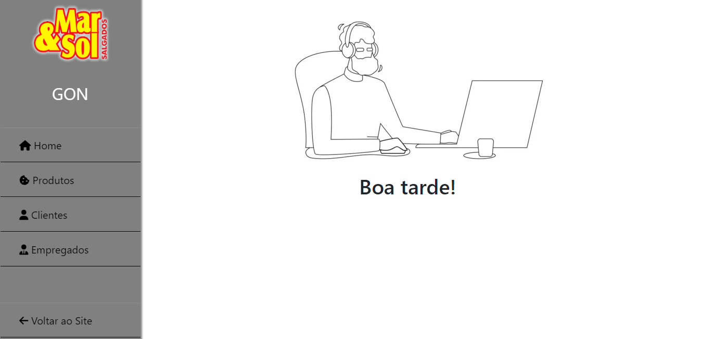

Página ADM (produtos):

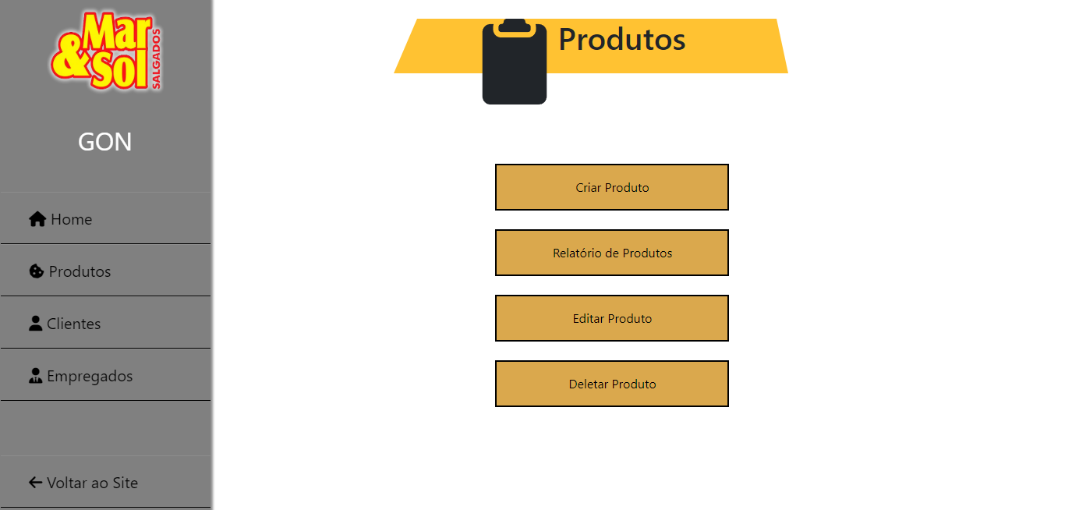

Página ADM (produtos(criar produto):

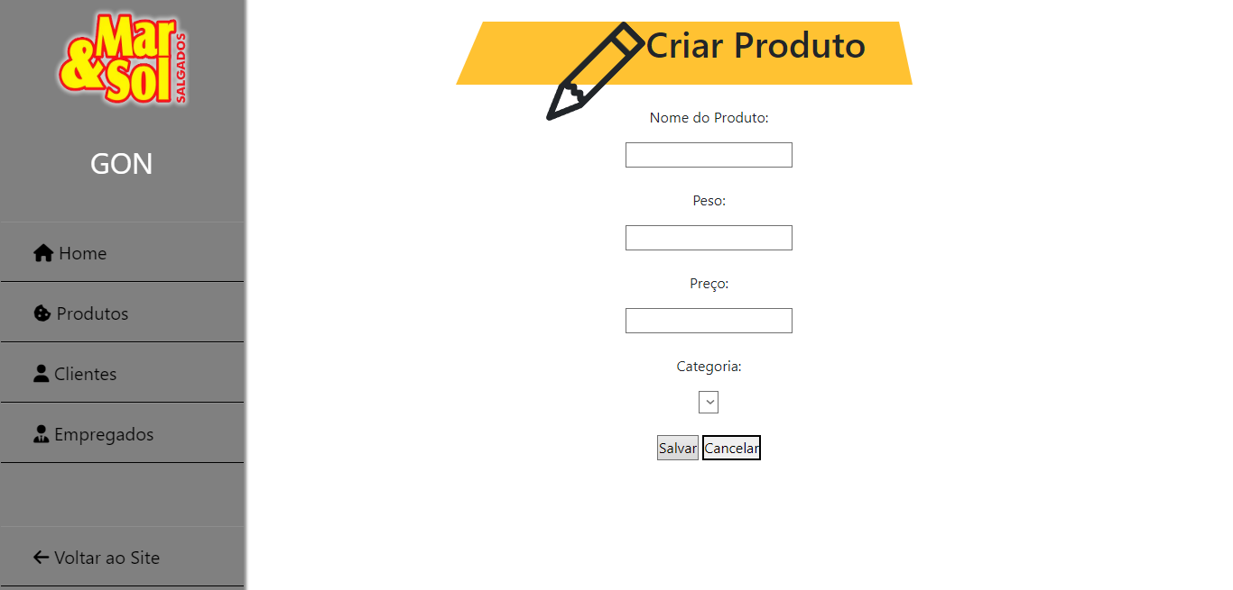

Página ADM (produtos(relatório de produtos):

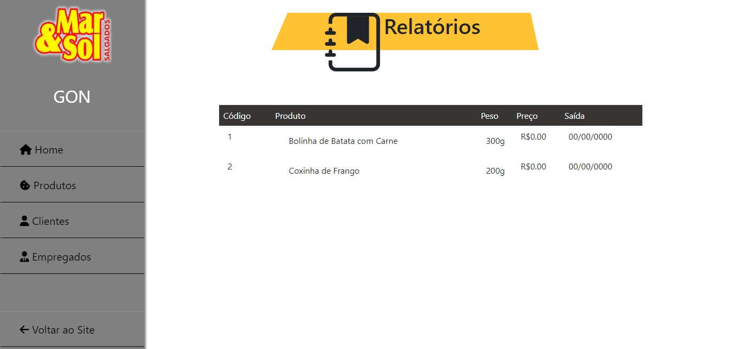

Página ADM (produtos(Editar produtos):

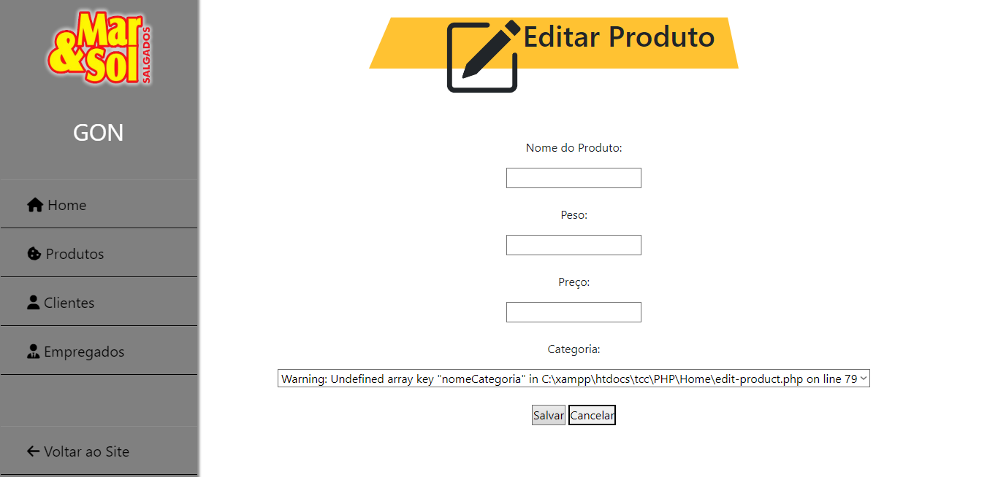

Página ADM (produtos(Deletar produtos):

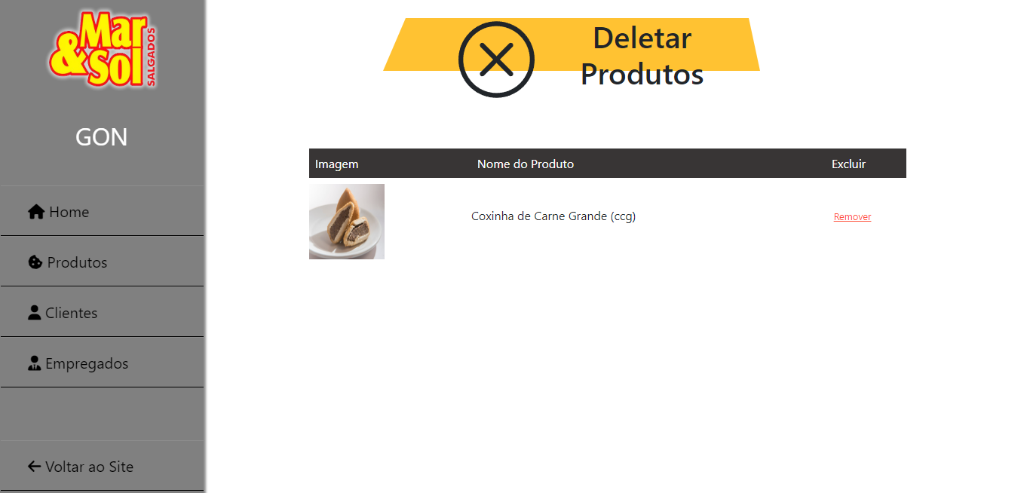

Página ADM (Clientes):

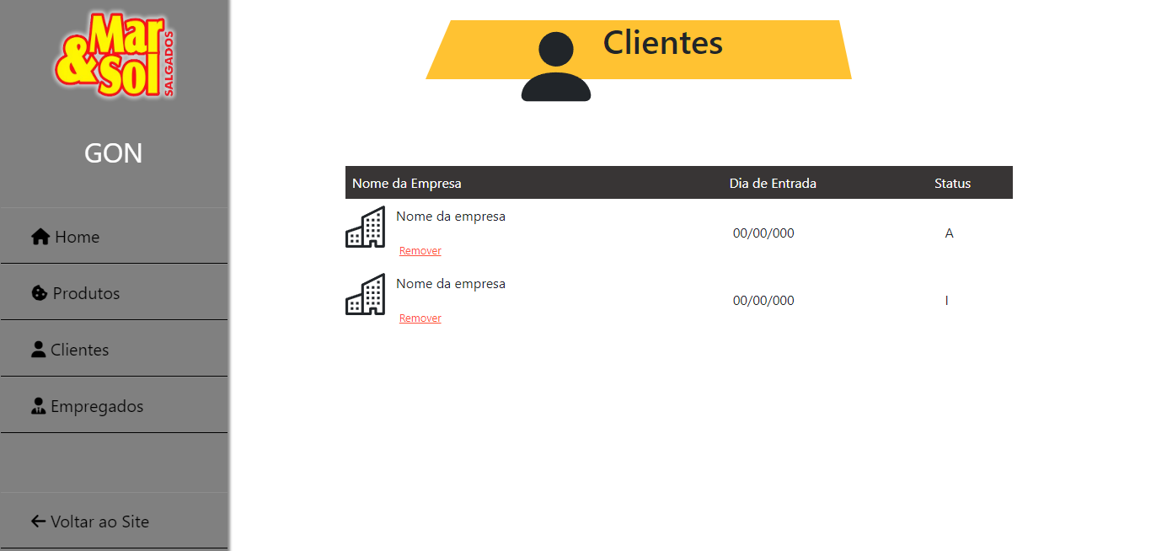

Página ADM (Empregados):

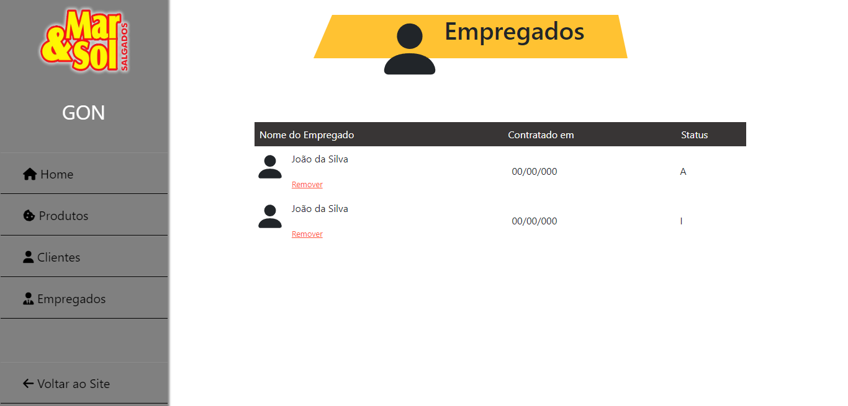

# Conclusão

Primeiro de tudo, nosso agradecimento aos professores: Aparecida da Silva Ferreira, Reinaldo Candido da Silva e Célia Cabral por coordenar e ajudar a turma na construção de cada projeto. Agradecemos também ao colégio por disponibilizar computadores para que fizéssemos uma parte deste projeto em sala de aula, aproveitando muito o tempo.

A decisão para a construção e planejamento do projeto se deu graças a um familiar que detém a posse da empresa Mar&SolSalgados. Por não possuírem um sistema que realmente funcionasse devidamente correto para a compra online no site oficial, onde o único propósito do site era focar em uma vitrine para os clientes poderem ver, foi determinado em conversas entre o grupo que faríamos um sistema para esse site. Foi dito que qualquer TCC que fosse um plágio da original resultaria na reprovação, então foi decidido que a criação do design começaria também do zero.

Um dos problemas que afetou muito no andamento do projeto foi em relação à estilização do programa. Houve horas que as cores e nem a formatação iam por causa do navegador usado, o cache do google sempre se encontrava cheio e impedia de mudanças imediatas. Isso foi resolvido graças à fóruns na internet de pessoas com o mesmo problema, apertando Ctrl + F5 o problema foi solucionado e o desenvolvimento pôde continuar.

As linkagens em diferentes páginas e em diferentes pastas foi trabalhoso de arrumar. Na página do administrador temos botões, esses botões são o CRUD (Create, Read, Update e Delete). Quando o administrador clica em qualquer um desses botões ele é redirecionado para uma outra página contendo o mesmo conteúdo no lado esquerdo da tela na qual ele se encontrava anteriormente, só mudando a função que tinha dentro dessa nova página. Por possuir o mesmo conteúdo a esquerda da página era só copiar e colar, porém quando isso é realizado temos o trabalho de mudar todos os links de redirecionamento em todos os botões novamente, então toda essa cópia de código e mudança de linkagem acarretava em muito na desordem no código.

Outro problema que vale destacar foi no desenvolvimento do cadastro. No decorrer da programação notamos que para o cliente encontrar seu local era necessário filtrar por estados do Brasil, por exemplo: Se a pessoa morar no paraná e decidir escolher Cascavel como cidade no cadastro ela teria de escolher primeiro o estado, só depois a filtragem começaria, mostrando apenas as cidades dentro do estado solicitado.

Em relação às conquistas que foram adquiridas durante este ano. Como o projeto é para o colégio Centro Estadual de Educação Profissional Pedro Boaretto Neto (CEEP) não tivemos resultados financeiros, mas melhoramos nossos conhecimento sobre linguagens de programação (html, css, php, mysql, sql, entre outros citados anteriormente).

# 

# REFERÊNCIAS

FLATSCHART, Fábio. HTML 5-Embarque Imediato. Brasport, 2011.

BORTOLOSSI, Humberto José. Criando conteúdos educacionais digitais interativos em matemática e estatística com o uso integrado de tecnologias: GeoGebra, JavaView, HTML, CSS, MathML e JavaScript. Revista do Instituto GeoGebra Internacional de São Paulo, v. 1, n. 1, p. XXXVIII-XXXVI, 2012.

BROOKS, D. R. (2007). An Introduction to HTML and JavaScript for Scientists and Engineers. London: Springer-Verlag.

GRANNELL, C. (2007). The Essential Guide to CSS and HTML Web Design. New York: APress

MORESI, Eduardo Amadeu Dutra; ALCANTARA, A.; PRADO, H. A. Cenários prospectivos, monitoração ambiental e metadados. In: Congresso Anual de Tecnologia da Informação (CATI). São Paulo: FGV-EAESP, 2005.

TOMÉ, Luciana Mota. Comércio eletrônico. 2021.

ALBERTIN, Luiz Alberto. Comércio Eletrônico: Modelo, Aspectos e Contribuições de Sua Aplicação. 5 ed. São Paulo: Atlas, 2001.

E-DELIVERY. Como a internet mudou o comportamento de compra de alimentos. 2016. Disponível em: http://www.edeliveryonline.com.br/ Acesso em: 10 abril 2022.

PONTE NETO, Eriberto de Sá. I Food: um estudo sobre o comportamento de compra do consumidor. 2016.

1. Especialista em Educação Permanente: Saúde e educação pela FioCruz – Fundação Osvaldo Cruz. Especialista em tecnologias da Informação pela UNIVEL – União Educacional de Cascavel. Pedagoga formada pela UNIPAR – Universidade Paranaense. Professora do núcleo técnico do Estado do Paraná – Ensino médio técnico.

   2Especialização em Educação Profissional Tecnológica. Faculdade Origenes Lessa, FACOL, Brasil. Especialização em Tecnologias e Educação a Distância. Faculdade Origenes Lessa, FACOL, Brasil.Especialização em MBA em Data Warehouse e Business Inteligence.UNYLEYA EDITORA E CURSOS S/A, Unyleya, Brasil. Graduação em Programa Especial de Formação Pedagógica - Docência em Informática. Faculdade de Administração, Ciências, Educação e Letras, FACEL, Brasil. Graduação em Gestão da Tecnologia da Informação.Universidade Estácio de Sá, UNESA, Brasil.

   3Graduação em Sistemas Distribuidos para Internet JAVA.Universidade Federal do Paraná, UTFPR, Brasil. Graduação em Tecnologo em Processamento de Dados. União Educacional de Cascavel, UNIVEL, Brasil.
2. refere-se às transações comerciais realizadas pela internet – via computadores, [**celulares**](https://olist.com/blog/pt/como-vender-mais/inteligencia-competitiva/revenda-de-celulares-e-smartphones/) e tablets – e também aos sites de venda de marcas próprias.